(Mula sa website ng Ministry of Health, Labour and Welfare）
【タガログ語】エコノミークラス症候群予防のために
Upang Maiwasan ang
Economy Class Syndrome

〇 Ano ang Economy Class Syndrome?
Kung hindi sapat ang nakain na pagkain o nainom na tubig at mahabang panahon na nakaupo sa makitid na lugar tulad ng kotse nang hindi ginagalaw ang mga binti, magdudulot ito ng hindi magandang sirkulasyon ng dugo (poor blood circulation) na isang sanhi ng higit na madaling pamumuo ng dugo. Bilang isang resulta, ang mga namuong dugo (blood clot) ay maaaring dumaloy sa loob ng mga ugat/arterya at puwede nitong barahin ang mga baga, na siyang dahilan ng pulmonary embolism.

〇 Mga Dapat Tandaan Upang Maiwasan Ito
Upang maiwasan ito, gawin ang mga sumusunod:
① paminsan-minsang magsagawa ng magaan na ehersisyo o stretching.
② uminom ng sapat na dami ng tubig.
③ iwasan ang pag-inom ng alak. Kung maaari, tigilin ang paninigarilyo.
④ magsuot ng maluwag na damit at huwag higpitan ang sinturon.
⑤ magsagawa ng magaan na ehersisyo kung saan inaangat at binababa ang sakong ng paa at magaan na pagmasahe ng binti.
⑥ pagtaas ng paa habang natutulog.
Atbp.

〇 Mga Ehersisyo sa Binti Upang Maiwasan Ito
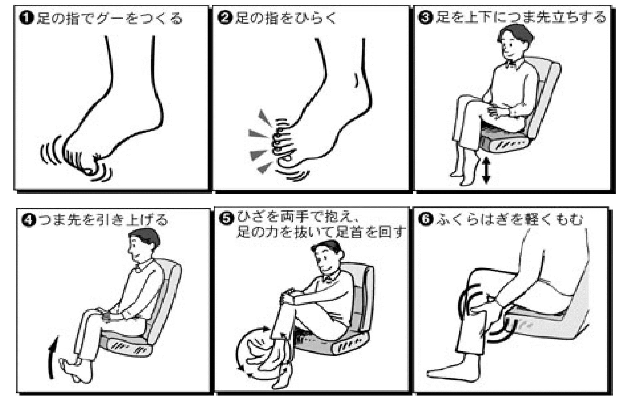
➊Bilugin ang mga daliri ng paa
➌Ulit-ulitin ang pag-tiptoe (gawing patiyad ang paa)
➋Buksan ang mga daliri ng paa
➍Itaas ang mga daliri ng paa
➏Magaan na i-masahe ang mga binti
➎Hawakan ang tuhod gamit ng dalawang kamay, i-relaks ang binti, at paikutin ang bukung-bukong (ankle)

